《山东省企业就业失业数据采集系统》

需求规格说明书

作者：陈洋

学号：1120173602

**目录**

1.前言

1.1 编写目的

1.2读者对象

1.3项目背景

2.项目概述

2.1数据采集系统一般描述

2.2数据采集系统功能

2.3用户特征

3.功能性需求

3.1功能总览

3.2角色定义

3.3系统功能列表

3.4功能描述

3.4.1用户登录

3.4.2备案信息

3.4.3数据填报

3.4.4数据查询

3.4.5企业备案

3.4.6报表管理

3.4.7数据汇总

3.4.8数据修改

3.4.9取样分析

3.4.10图表分析

3.4.11数据查询与导出

3.4.12发布通知

3.4.13浏览通知

3.4.14系统管理

4.外部接口需求

1.前言

1.1编写目的

1）在软件产品完成目标方面为用户和开发者之间建立共同协议创立一个基础：对要实现的软件功能进行全面描述，帮助用户判断所规定的软件是否符合他们的要求。

2）提高开发效率：使用户在设计开始之前周密的思考全部需求，从而减少事后重新设计、重新编程等的返工现象。

3）为成本计价和编制计划进度提供基础：软件功能的描述是计算机软件产品成本核算的基础，有助于估计所必须的资源，并用作编制进度的依据。

4）未确认和验证提供一个基准

1.2读者对象

本需求规格说明书的读者为:3602公司项目组成员、山东省管理部门相关人员

1.3项目背景

1）项目名称：山东省企业就业失业数据采集系统

2）开发目标：实现省管理部门创建企业账号；企业通过账号登录系统，补充企业基础信息，然后上报到省备案，备案通过后可以每月上报数据；每个月企业按省规定的时间上报本企业就业失业情况，上报到省局，省局汇总后上报到部委，省局对上报的数据进行分析汇总并以图形形式显示。

3）与其他软件产品的相互关系：实现与国家失业监测系统的数据交换。

2.项目概述

2.1数据采集系统一般描述

此软件的目的是提高山东省对省内企业的就业失业人员的科学化管理。

2.2数据采集系统功能

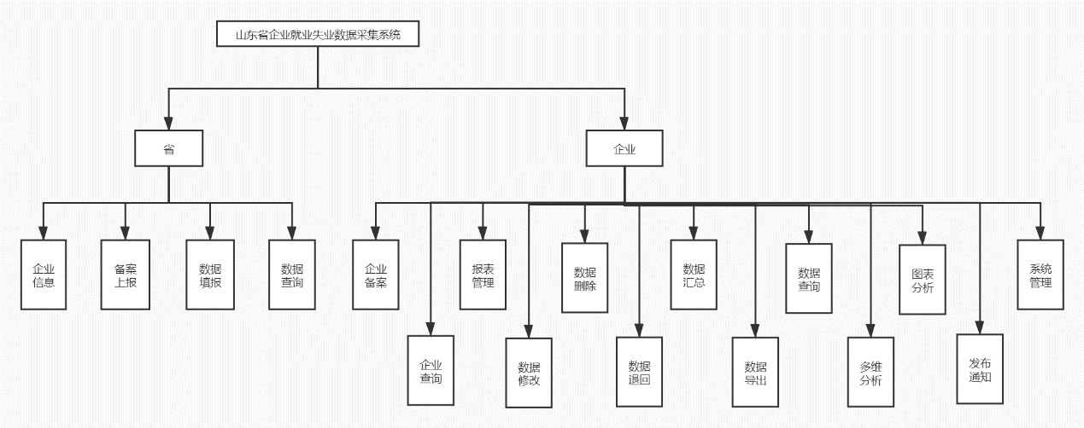

2.3用户特征

1）省用户：山东省政府相关管理部门成员

2）企业用户：山东省各企业负责员工就业失业的部门成员

3.功能性需求

3.1功能总览

用例图：

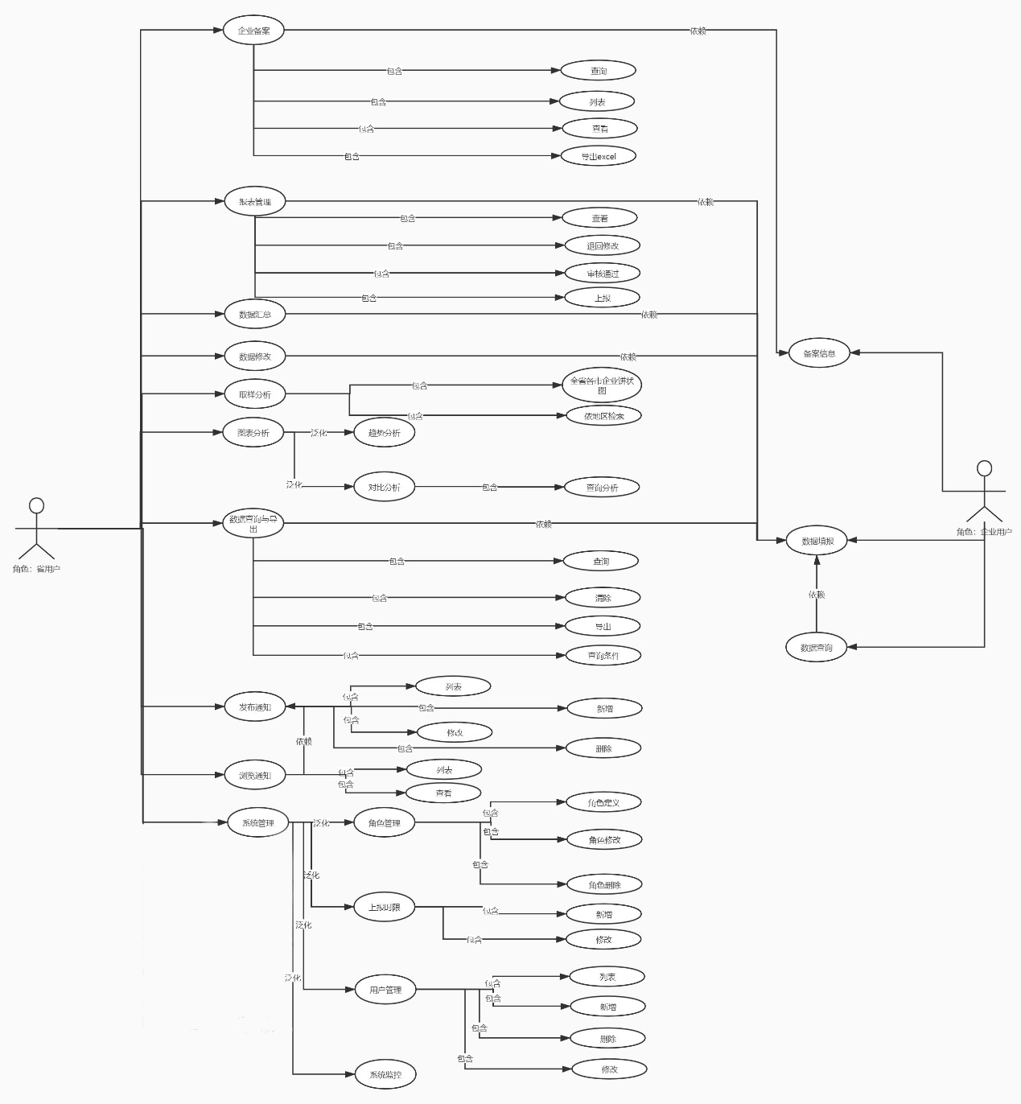

3.2角色定义

|  |  |
| --- | --- |
| 角色名称 | 角色定义与说明 |
| 企业用户 | 山东省各拥有省管理部门所创建企业账号的企业。企业通过账号登录系统，补充企业基础信息，然后上报到省备案，备案通过后可以每月上报数据；每个月企业按省规定的时间上报本企业就业失业情况，上报到省局。 |
| 省用户 | 网站的管理者，可以进行个人信息管理，也可以进行用户个人信息管理，省局汇总各企业上传的信息后上报到部委，省局对上报的数据进行分析汇总并以图形形式显示。 |

3.3系统功能列表

优先级1-5，数据越小优先级越高

|  |  |  |  |
| --- | --- | --- | --- |
| 模块名称 | 功能名称 | 优先级 | 文字描述 |
| 备案信息 | 备案信息 | 1 | 录入和修改企业详细信息的内容。保存后上报省备案。按照统一规范的模板进行填写和修改。 |
| 数据填报 | 数据填报 | 1 | 企业用户填报当期采集数据。根据预先设定的模板在规定的时间范围内进行填报，填写完成后保存，确认无误后上报。 |
| 数据查询 | 数据查询 | 1 | 查询以往调查期企业数据的状态。用户只能查询自己企业数据。基于一定的用户指定的条件进行查询，查询结果只可以浏览不可以导出。 |
| 企业备案 | 列表 | 1 | 显示所有已备案的企业。 |
|  | 查询 | 1 | 根据调查期和地区的查询条件进行检索。 |
|  | 查看 | 1 | 查看企业的详细信息。 |
|  | 导出EXCEL | 1 | 将当前的列表导出为EXCEL文件并保存在本地磁盘。 |
| 报表管理 | 查看 | 1 | 查看企业上报的数据和报表。 |
|  | 退回修改 | 2 | 将企业上报的数据和报表退回修改。退回修改时可以添加备注，标识退回理由。 |
|  | 审核通过 | 1 | 将企业上报的数据和报表审核通过。 |
|  | 上报 | 1 | 将企业上报的数据上报到部级单位。 |
| 数据汇总 | 统计 | 1 | 根据不同的调查期显示出企业的汇总数据 |
| 数据修改 | 数据修改 | 1 | 对所选企业的数据进行修改，原始数据和修改日志要保留。 |
| 取样分析 | 显示 | 2 | 显示全省各市企业的数量和占比以及相应的饼图 |
|  | 查询 | 2 | 根据地区的查询条件进行检索 |
| 图表分析 | 对比分析 | 2 | 查询分析，选择2个调查期、样本条件，选择分析方式：地区、企业性质、行业，输出报表和状图展示分析结果 |
|  | 趋势分析 | 2 | 使用折线图、表格形式展示多个连续调查期内的企业岗位变动情况 |
| 数据查询与导出 | 查询 | 1 | 按找相应的查询条件进行查询。 |
|  | 清除 | 1 | 清除查询条件。 |
|  | 导出 | 1 | 导出查询后数据。 |
|  | 查询条件 | 1 | 单位名称、登陆账号、用户类型、所属地市、所属市县、所处区域、数据状态、单位性质、所属行业、起始日期、结束日期、统计月份、统计季度。 |
| 发布通知 | 列表 | 3 | 列出当前用户发布的所有通知信息。列表项包括：标题、发布时间。 |
|  | 新增 | 3 | 新增一条通知信息。 |
|  | 修改 | 3 | 选择一条通知，进行修改。数据项同新增。 |
|  | 删除 | 3 | 删除一条通知信息。 |
| 浏览通知 | 列表 | 3 | 列出当前用户和所有上级用户发布的所有通知信息。列表项包括：标题、发布时间。 |
|  | 查看 | 3 | 查看通知信息。包括：通知标题，发布时间，通知内容。 |
| 上报时限 | 新增 | 2 | 新增一个调查期。 |
|  | 修改 | 2 | 修改已有的调查期的时间。 |
| 用户管理 | 列表 | 1 | 列出所有用户信息。 |
|  | 新增 | 1 | 新增一条用户信息。同时为该用户分配角色。 |
|  | 删除 | 1 | 删除用户信息。如有该用户上报的数据，则不能删除。 |
|  | 修改 | 1 | 修改信息，界面同新增类似。 |
| 角色管理 | 角色定义 | 1 | 定义新角色，分配功能权限。 |
|  | 角色修改 | 1 | 修改角色的功能权限。 |
|  | 角色删除 | 1 | 删除角色，如该角色已分配给用户，提示后删除角色和该角色与用户的关联关系。删除后需要为用户重新分配角色。 |
| 系统监控 | 系统监控 | 4 | 查看系统信息及当前系统使用情况 |

3.4功能描述

3.4.1用户登录

3.4.1.1时序图

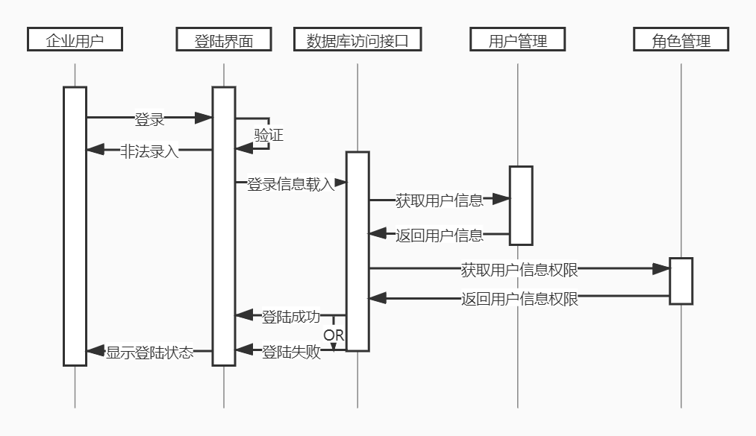

3.4.1.2输入输出

输入：登录信息

输出：无

3.4.2备案信息

3.4.2.1时序图

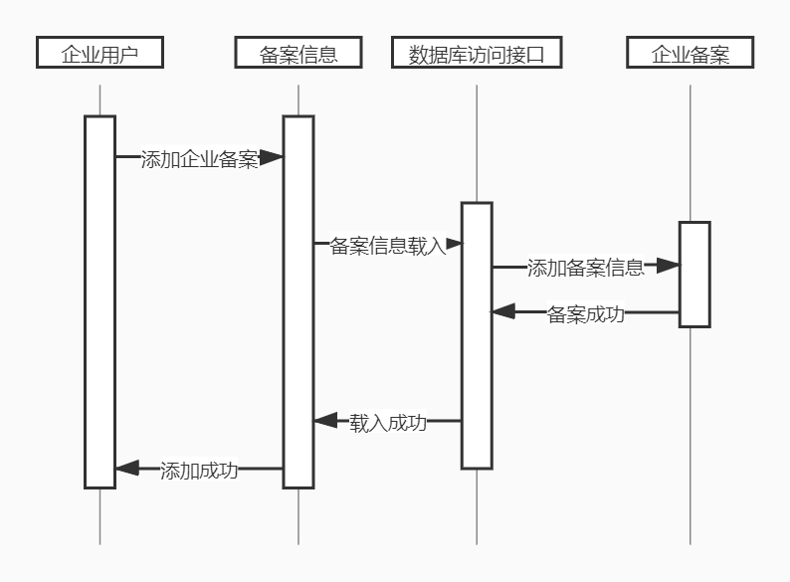

备案数据库

3.4.2.2输入输出

输入：

|  |  |  |
| --- | --- | --- |
| 数据项 | 必填 | 说明 |
| 所属地区 | 是 | 显示企业所属地市、市县、区域，不可修改 |
| 组织机构代码 | 是 | 只可输入字母、数字，不超过9位（统一编码规范） |
| 企业名称 | 是 | 中文、英文 |
| 企业性质 | 是 | 两级下拉选择 |
| 所属行业 | 是 | 两级下拉选择 |
| 主要经营业务 | 是 | 按实际情况填写企业主要经营的业务 |
| 联系人 | 是 | 中文、英文 |
| 联系地址 | 是 | 两级下拉选择 |
| 邮政编码 | 是 | 只可填写6位数字 |
| 联系电话 | 是 | 格式必须符合（区号）+电话号码或者为手机号码 |
| 传真 | 是 | 格式必须符合（区号）+电话 |
| EMAIL | 否 | [格式必须符合xxx@xxx.xxx](mailto:格式必须符合xxx@xxx.xxx) |

输出：无

3.4.3数据填报

3.4.3.1时序图

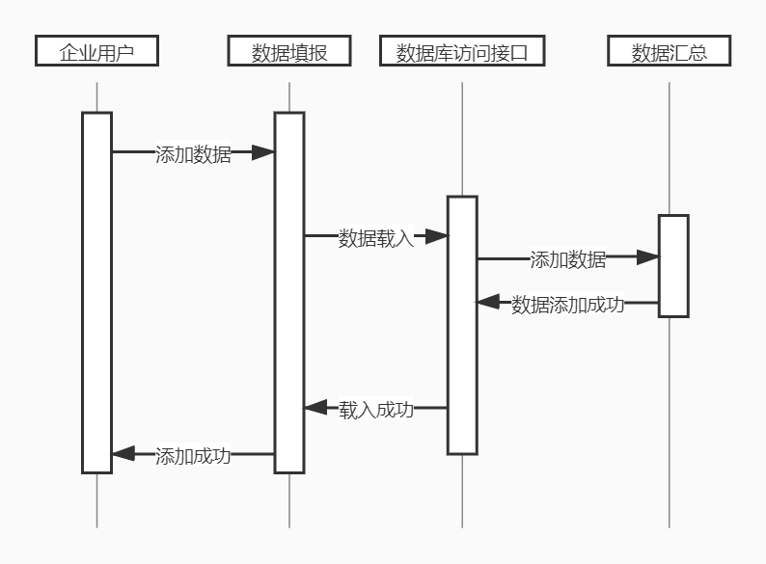

就失业数据库

3.4.3.2输入输出

输入：

|  |  |  |
| --- | --- | --- |
| 数据项 | 必填 | 说明 |
| 建档期就业人数 | 是 | 填写初次将档时监测点就业人数 |
| 调查期就业人数 | 是 | 填写本次调查期当时的监测点就业人数 |
| 其他原因 | 是 |  |
| 就业人数减少类型 | 否 |  |
| 主要原因 | 否 |  |
| 主要原因说明 | 否 |  |
| 次要原因 | 否 |  |
| 次要原因说明 | 否 |  |
| 第三原因 | 否 |  |
| 第三原因说明 | 否 |  |

输出：无

3.4.4数据查询

3.4.4.1时序图

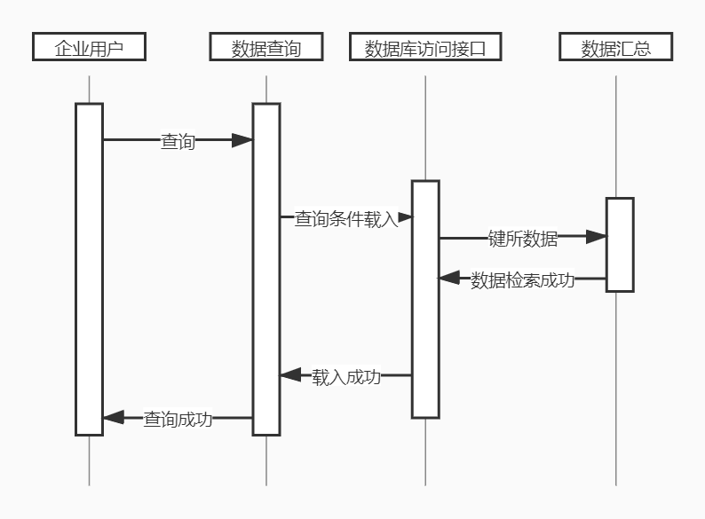

检索数据

就失业数据库

3.4.4.2输入输出

输入：一定的用户指定条件

输出：查询所得本企业数据信息（只可浏览不可下载）

3.4.5企业备案

3.4.5.1时序图

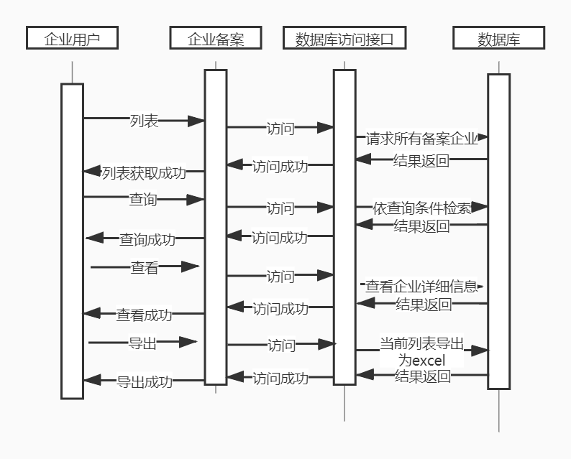

省用户

3.4.5.2输入输出

|  |  |  |
| --- | --- | --- |
|  | 输入 | 输出 |
| 列表 | 无 | 所有已备案的企业 |
| 查询 | 查询条件 | 检索结果 |
| 查看 | 无 | 企业的详细信息 |
| 导出excel | 无 | EXCEL文件 |

3.4.6报表管理

3.4.6.1时序图

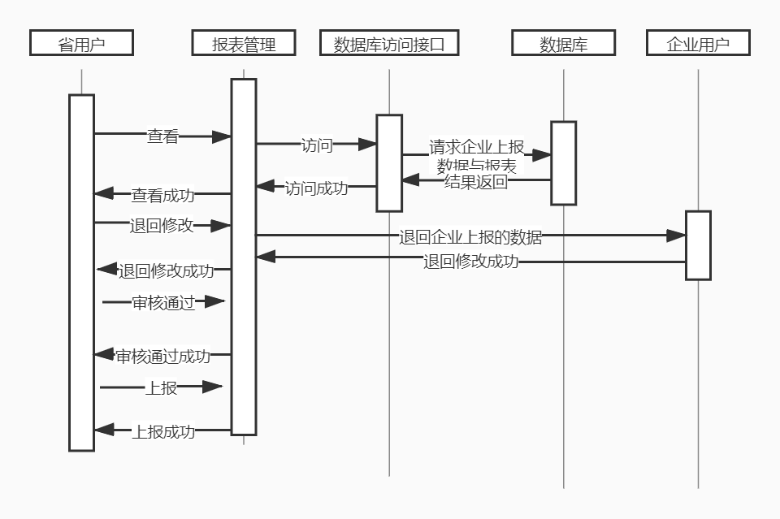

3.4.6.2输入输出

|  |  |  |
| --- | --- | --- |
|  | 输入 | 输出 |
| 查看 | 无 | 企业上报的数据和报表 |
| 退回修改 | 无 | 添加备注与退回理由 |
| 审核通过 | 无 | 无 |
| 上报 | 企业上报的数据 | 无 |

3.4.7数据汇总

3.4.7.1时序图

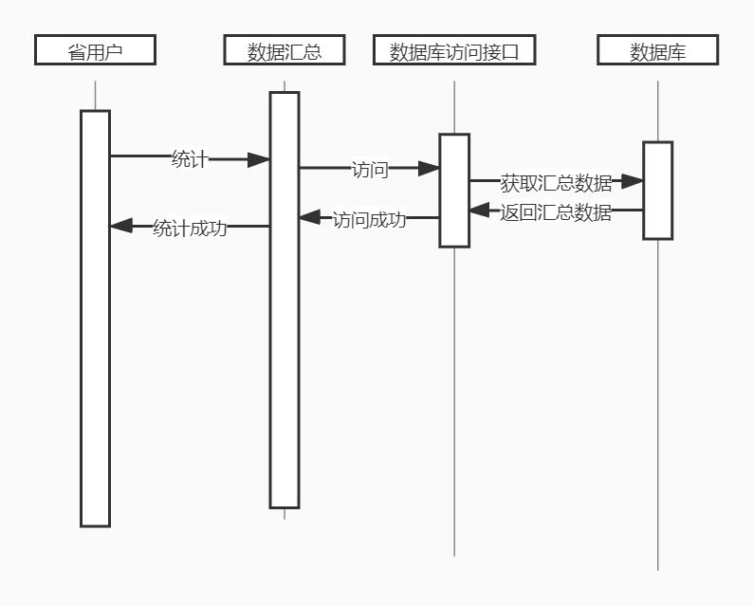

3.4.7.2输入输出

输入：无

输出：不同的调查期的企业的汇总数据

3.4.8数据修改

3.4.8.1时序图

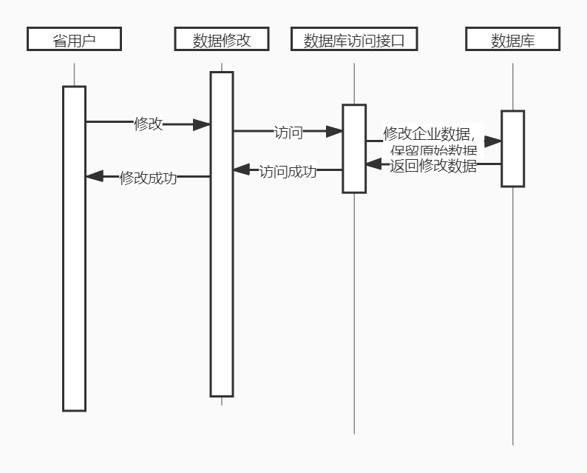

3.4.8.2输入输出

输入：企业数据

输出：正确的企业数据

3.4.9取样分析

3.4.9.1时序图

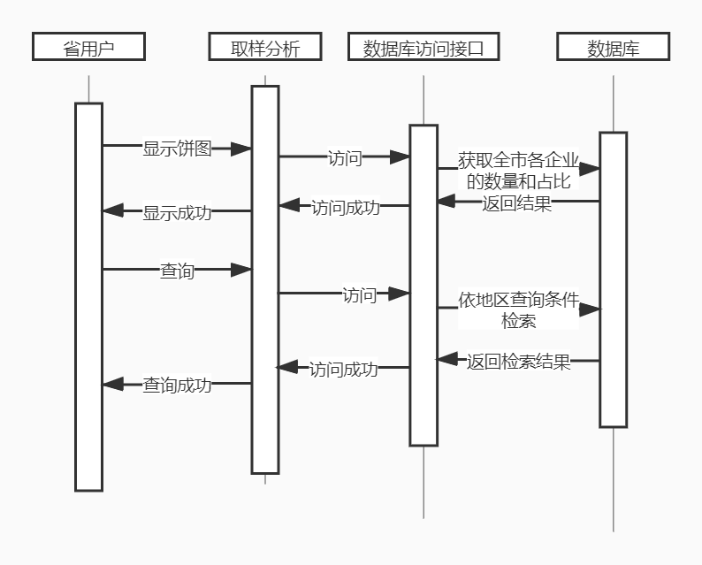

3.4.9.2输入输出

|  |  |  |
| --- | --- | --- |
|  | 输入 | 输出 |
| 显示 | 无 | 各企业的数量占比与饼图 |
| 查询 | 查询条件 | 检索结果 |

3.4.10图表分析

3.4.10.1时序图

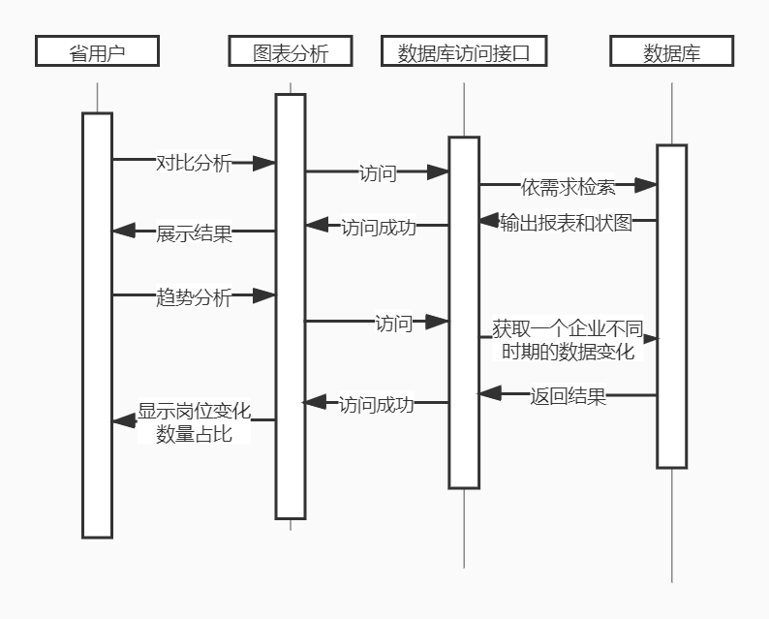

3.4.10.2输入输出

|  |  |  |
| --- | --- | --- |
|  | 输入 | 输出 |
| 对比分析 | 选择2个调查期、样本条件，选择分析方式：地区、企业性质、行业 | 报表和状图展示分析结果 |
| 趋势分析 | 企业名称或编号 | 岗位变化数量占比 |

3.4.11数据查询与导出

3.4.11.1时序图

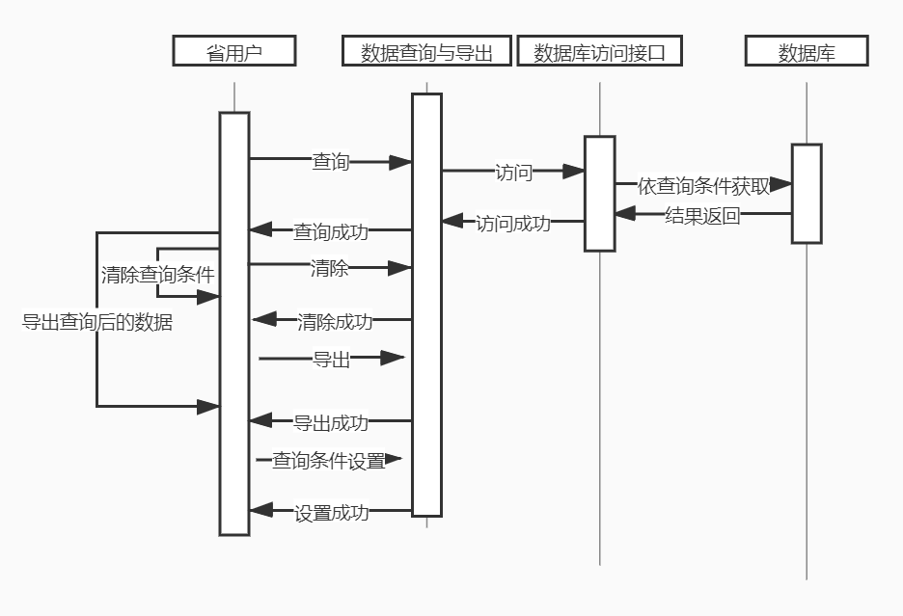

3.4.11.2输入输出

|  |  |  |
| --- | --- | --- |
|  | 输入 | 输出 |
| 查询 | 查询条件 | 查询结果 |
| 清除 | 查询条件 | 无 |
| 导出 | 查询结果 | 下载的文件 |
| 查询条件 | 单位名称、登陆账号、用户类型、所属地市、所属市县、所处区域、数据状态、单位性质、所属行业、起始日期、结束日期、统计月份、统计季度 | 无 |

3.4.12发布通知

3.4.12.1时序图

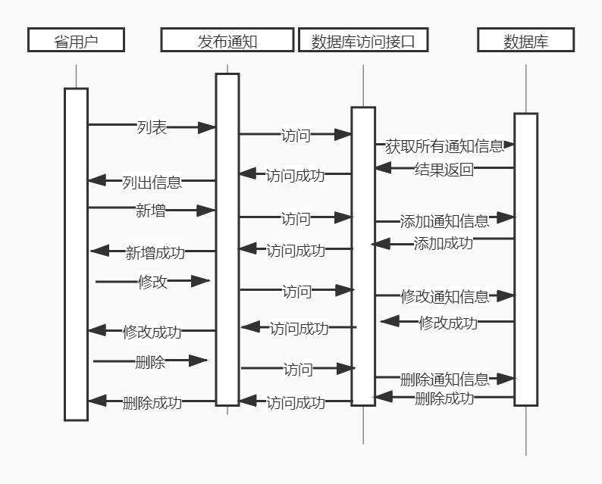

3.4.12.2输入输出

|  |  |  |
| --- | --- | --- |
|  | 输入 | 输出 |
| 列表 | 无 | 当前用户发布的所有通知信息 |
| 新增 | 数据项包括：   |  |  |  | | --- | --- | --- | | 数据项 | 必填 | 说明 | | 通知标题 | 是 | 50字以内 | | 通知内容 | 是 | 2000字以内 | | 发布时间 | 否 | 系统自动生成 | | 发布单位 | 否 | 系统自动生成 | | 新增通知 |
| 修改 | 数据项包括：   |  |  |  | | --- | --- | --- | | 数据项 | 必填 | 说明 | | 通知标题 | 是 | 50字以内 | | 通知内容 | 是 | 2000字以内 | | 发布时间 | 否 | 系统自动生成 | | 发布单位 | 否 | 系统自动生成 | | 修改后的通知 |
| 删除 | 列表功能后所得通知列表 | 无 |

3.4.13浏览通知

3.4.13.1时序图

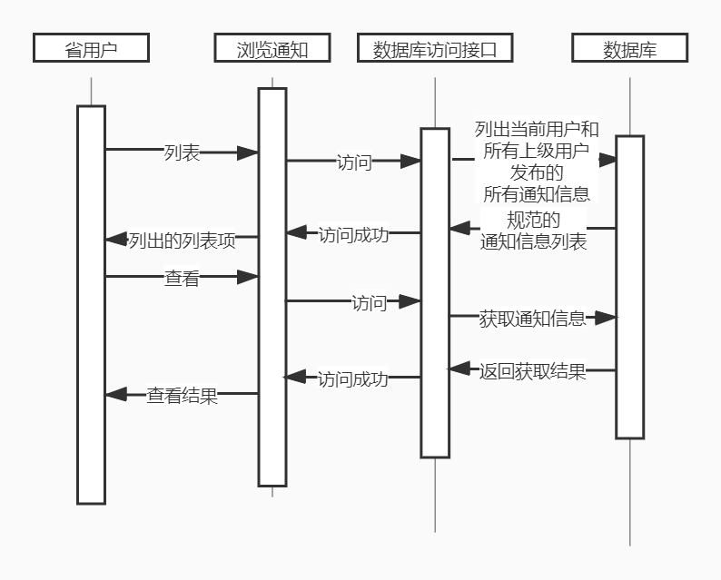

3.4.13.2输入输出

|  |  |  |
| --- | --- | --- |
|  | 输入 | 输出 |
| 列表 | 无 | 当前用户和所有上级用户发布的所有通知信息 |
| 查看 | 无 | 通知信息，包括：通知标题，发布时间，通知内容 |

3.4.14系统管理

3.4.14.1时序图

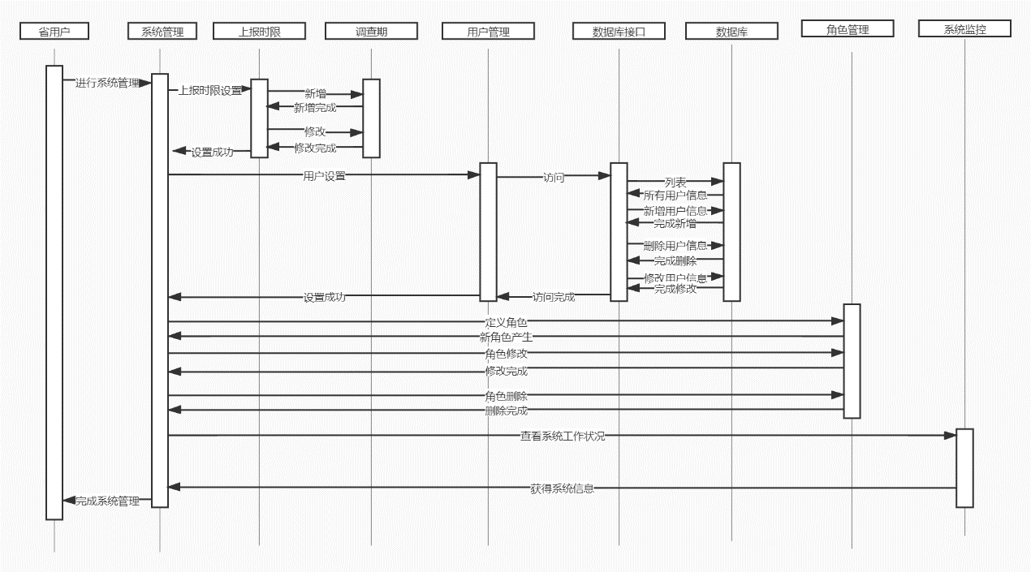

3.4.14.2输入输出

|  |  |  |
| --- | --- | --- |
|  | 输入 | 输出 |
| 上报时限-新增 | 无 | 一个新的调查期 |
| 上报时限-修改 | 无 | 一个修改过后的调查期 |
| 用户管理-列表 | 无 | 所有用户信息的列表 |
| 用户管理-新增 | 无 | 新的用户信息 |
| 用户管理-删除 | 选中的用户信息 | 无 |
| 用户管理-修改 | 无 | 修改后的用户信息 |
| 角色管理-角色定义 | 无 | 一个新角色 |
| 角色管理-角色修改 | 无 | 修改后的角色 |
| 角色管理-角色删除 | 选中的角色信息 | 无 |
| 系统监控 | 无 | 系统使用情况 |

4.外部接口需求

软件接口：实现与国家失业监测系统的数据交换。